Дата : 21.03.
Тема: «1.Сім’я.2.Кімнати.Прийменники місця. Повтор меблів.»
Мета
Навчальна: Повторити вірші та пісні про сім’ю. Слухати історію про сім’ю Анни, описувати малюнки, відповідати на запитання розповідати про свою сім’ю.
Вивчити нові лексичні одиниці по темі “ Кімнати. Прийменники місця. Повтор меблів.” kitchen, living room, bedroom, study, hall. Замалювати будинок і кімнати, розкажи які кімнати в тебе є.
Розвивальна: Розвивати позитивні емоції та бажання вивчати мову.
Виховна: Виховувати уважне, товариське ставлення до ближнього, вміння співчувати, бути добрим і помічним для членів родини.
Тривалість:3 години.
Місце проведення: Zoom

Хід заняття:
3-П, 5- П
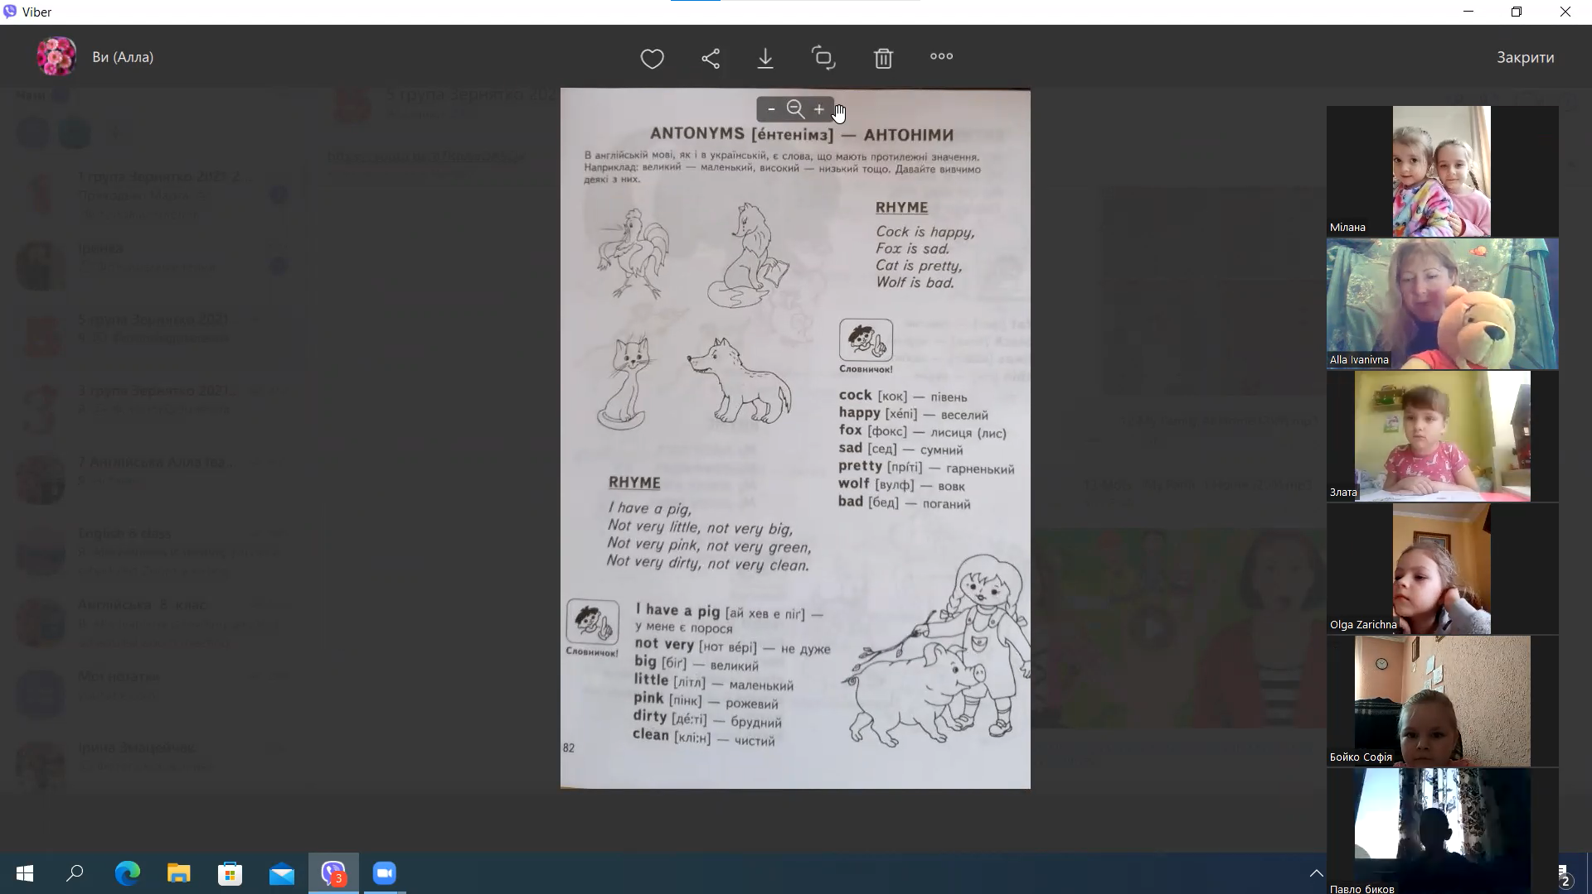
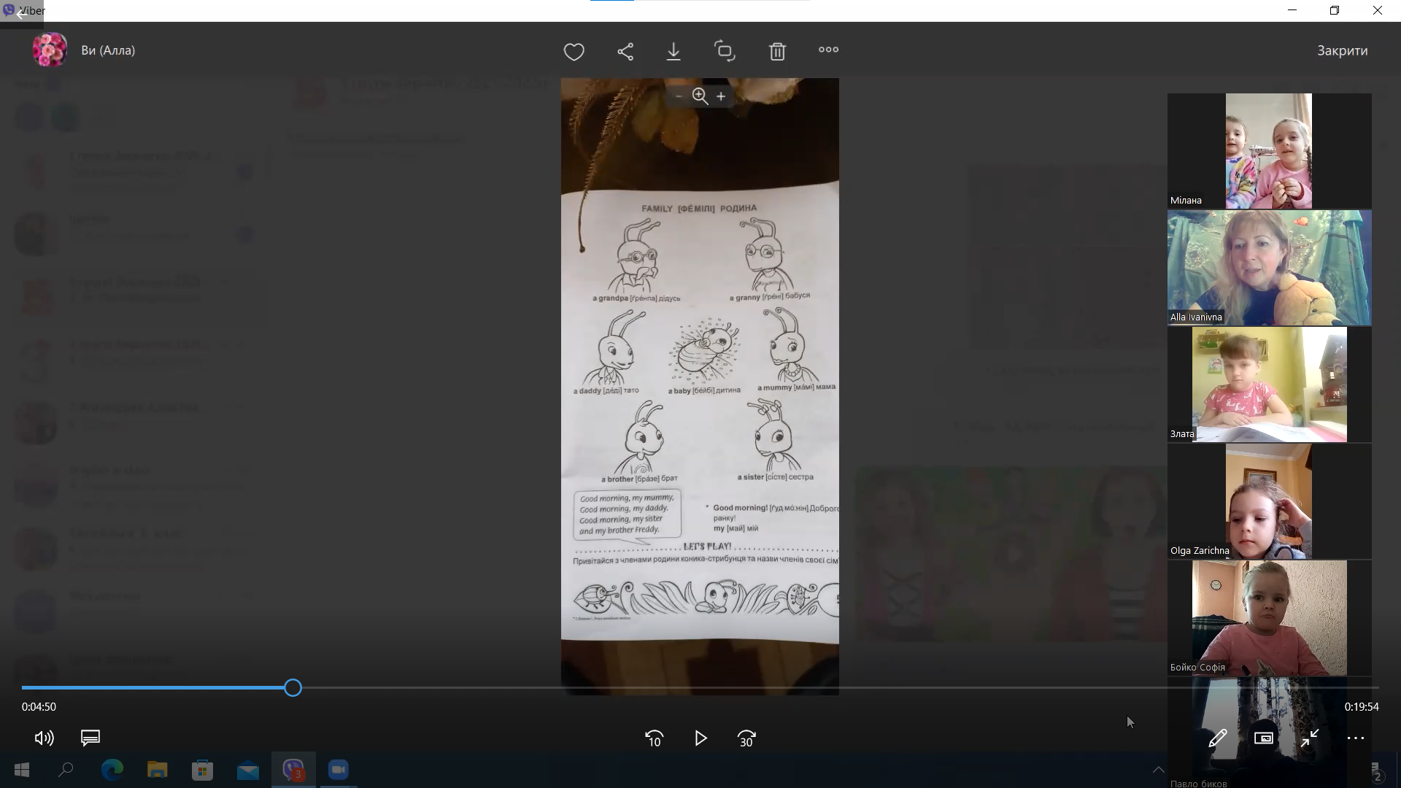
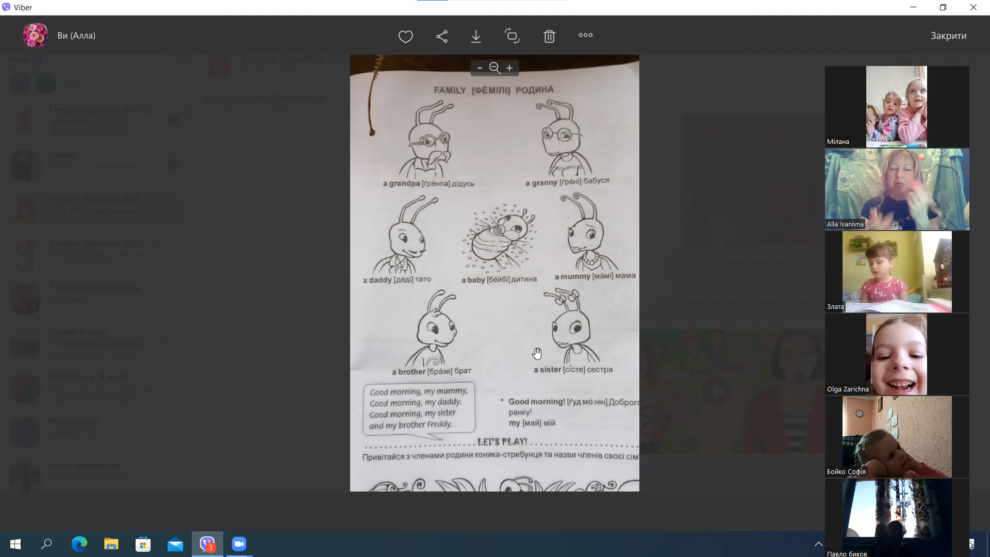
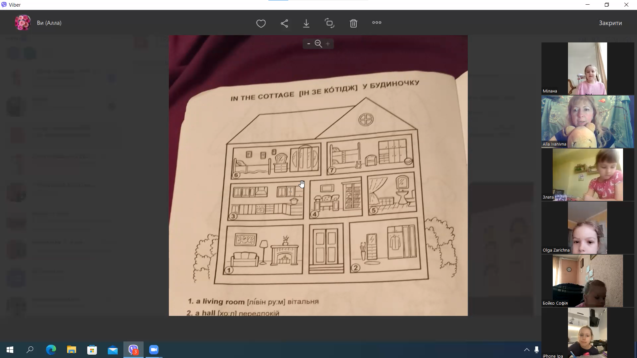
1-П, 5-П
